事业单位法人证书服务指南
(设立登记)

一、申请条件
1、经审批机关批准设立；
2、有规范的名称和组织机构;
3、有稳定的场所;
4、有与其业务范围相适应的从业人员、设备设施、经费来源和开办资金;
5、宗旨和业务范围符合事业单位性质和法律、政策规定；
6、能够独立承担民事责任。
二、申请材料目录
序号 | 提交材料名称 | 原件/复印件 | 要 求
1 | 《事业单位法人设立登记（备案）申请书》 | 原件 | 网上填写，经登记管理机关核准后下载打印（样表及填写说明见后）。
2 | 《事业单位法定代表人登记申请表》 | 原件 | 网上填写，经登记管理机关核准后下载打印（样表及填写说明见后）。
3 | 事业单位章程草案 | 原件/复印件 | 事业单位起草，经举办单位审查同意（样本见后）。
4 | 审批机关批准文件 | 原件/复印件 | 同级党委、政府、编委或其它组织决定设立的文件。
5 | 拟任法定代表人现任该单位行政职务的任职文件 | 原件/复印件 | 具有人事管理权限部门的有效文件（对未配备主要行政负责人的事业单位，举办单位须明确暂时主持工作的行政副职，并提供文件，样式见后）。
6 | 拟任法定代表人的居民身份证复印件等身份证明文件 | 复印件 | 身份证等身份证明文件。
7 | 开办资金确认证明 | 原件 | 举办单位出具的证明文件（样式见后）。
8 | 住所证明 | 原件 | ①用自有房屋的，提交房屋产权证明；②使用租赁房屋的，提交房屋产权证明及有效期内租期一年以上的租赁合同；③无偿使用他人房屋的，提交房屋产权证明及房屋所有者授权使用证明；④无偿使用他人租赁房屋的，提交房屋产权证明和房屋承租人的授权使用证明；⑤使用国家划拨房屋的，提交上级部门授权使用证明，即事业单位住所证明（样表见后）。
9 | 经费来源证明 | 原件 | 举办单位出具的证明文件（样式见后）。
10 | 资质认可证明或者执业许可证明 | 复印件 | 业务范围中有涉及资质认可事项或者执业许可事项的提交，不涉及的不提交。

注：1.事业单位、社会团体、企业等组织利用国有资产举办事业单位的，还应当有举办单位的法人资格证明文件。
2.对于证书不在有效期、事业单位隶属层级发生变化等情况，需要提供上述材料，重新申领证书。
3.以上材料均提交一份。复印件加盖发文机关或举办单位的印章。
三、申请接收
第一步：事业单位登录“鄂尔多斯事业单位在线”（http://neimg.gjsy.gov.cn/eeds/）网站进入“事业单位法人登记用（用户登陆）”进行设立登记，填写《事业单位法人设立登记（备案）申请书》、《事业单位法定代表人登记申请表》，并按要求直接上传其它申请材料。
第二步：待登记管理机关网上核准后，事业单位下载打印《事业单位法人设立登记（备案）申请书》、《事业单位法定代表人登记申请表》，并签字盖章，连同其它申请材料一并送交或邮寄登记管理机关。
第三步：登记管理机关复核后，现场予以发证或将证书寄达申请单位。
四、办结时限
法定时限为30个工作日。承诺时限7个工作日。
五、办理结果
经核准登记的事业单位取得《事业单位法人证书》，被赋予事业单位法人资格。

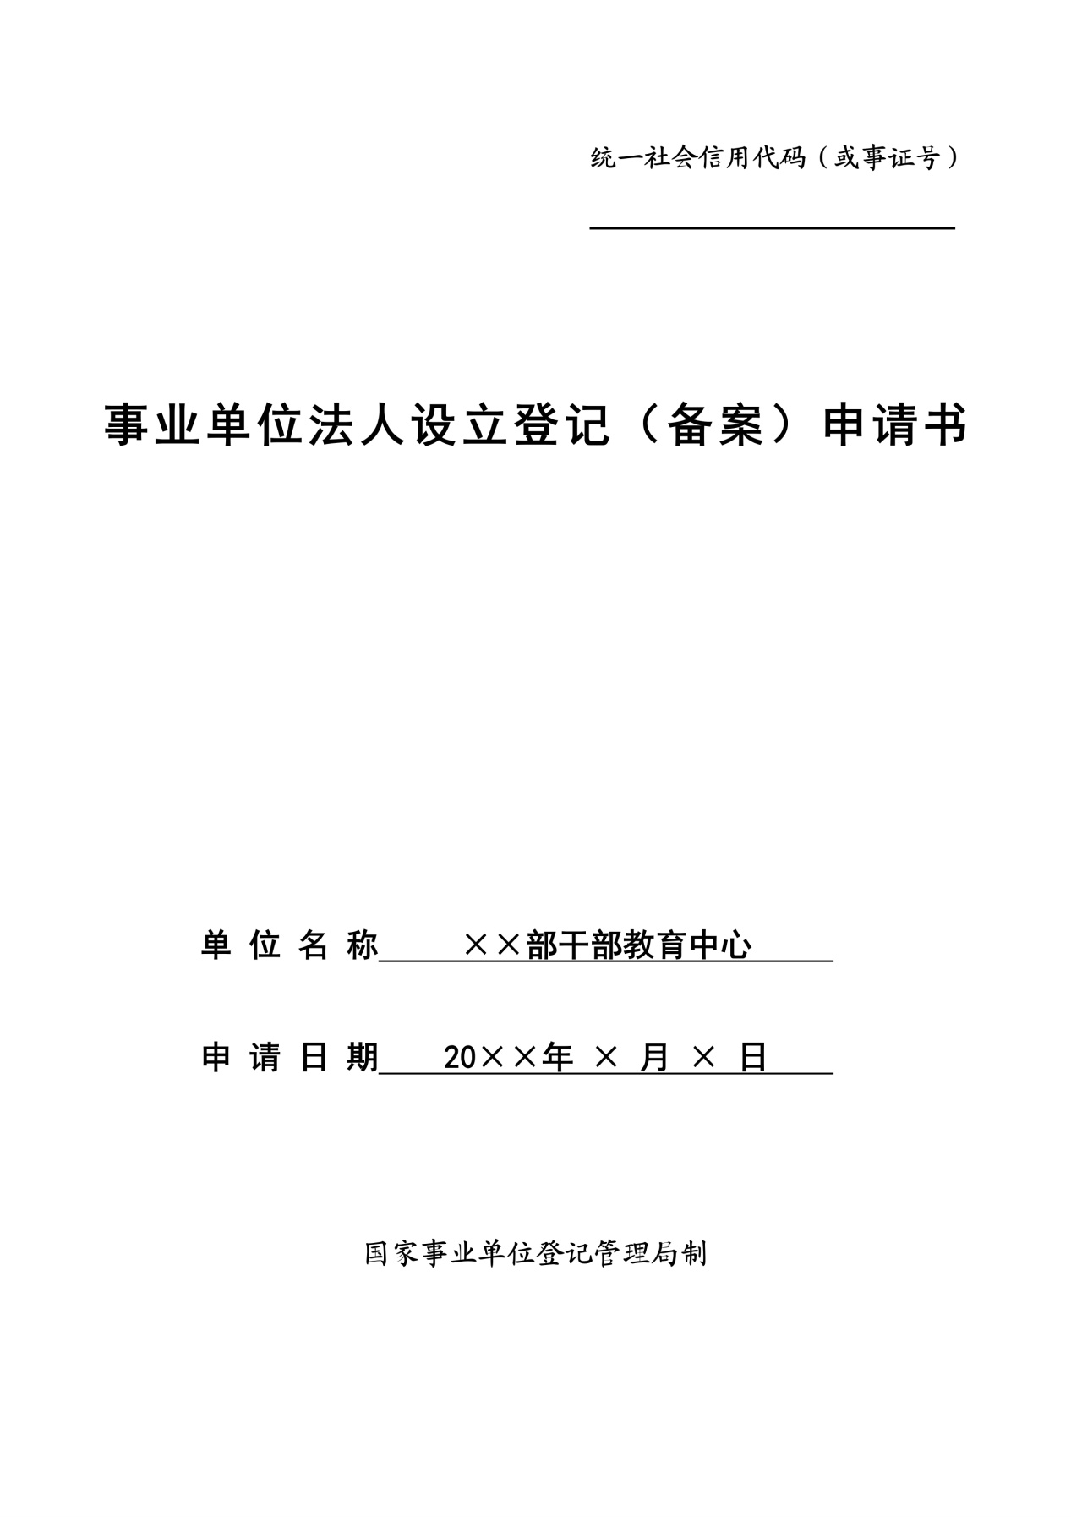
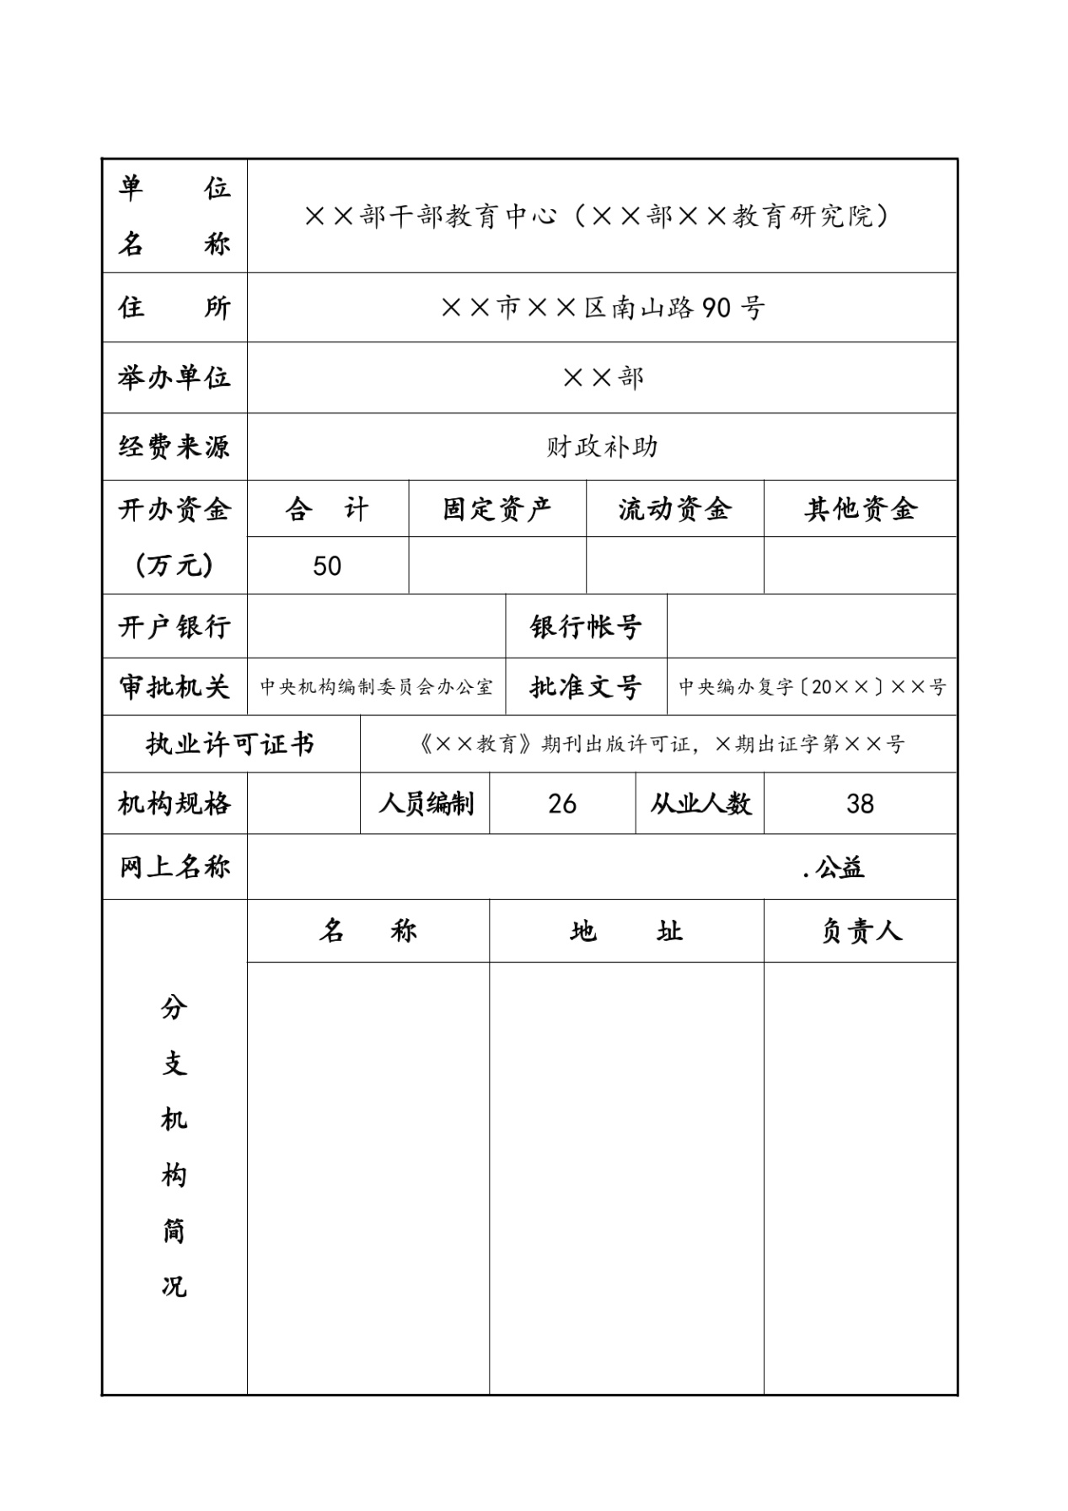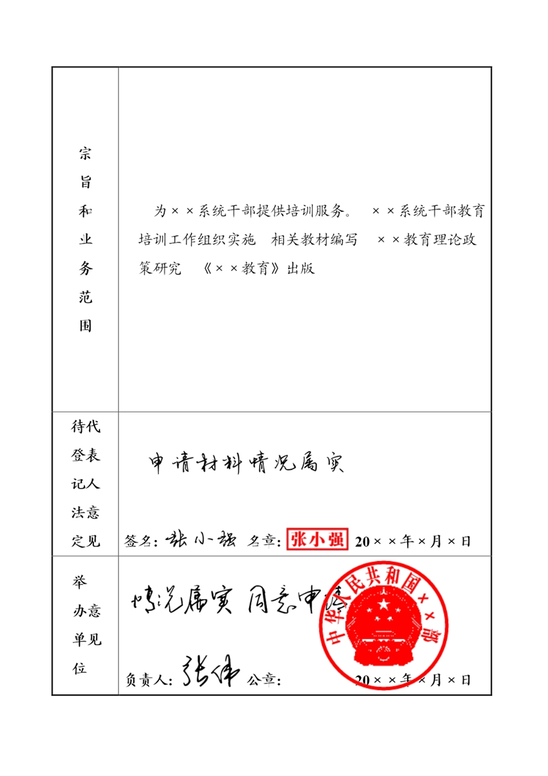

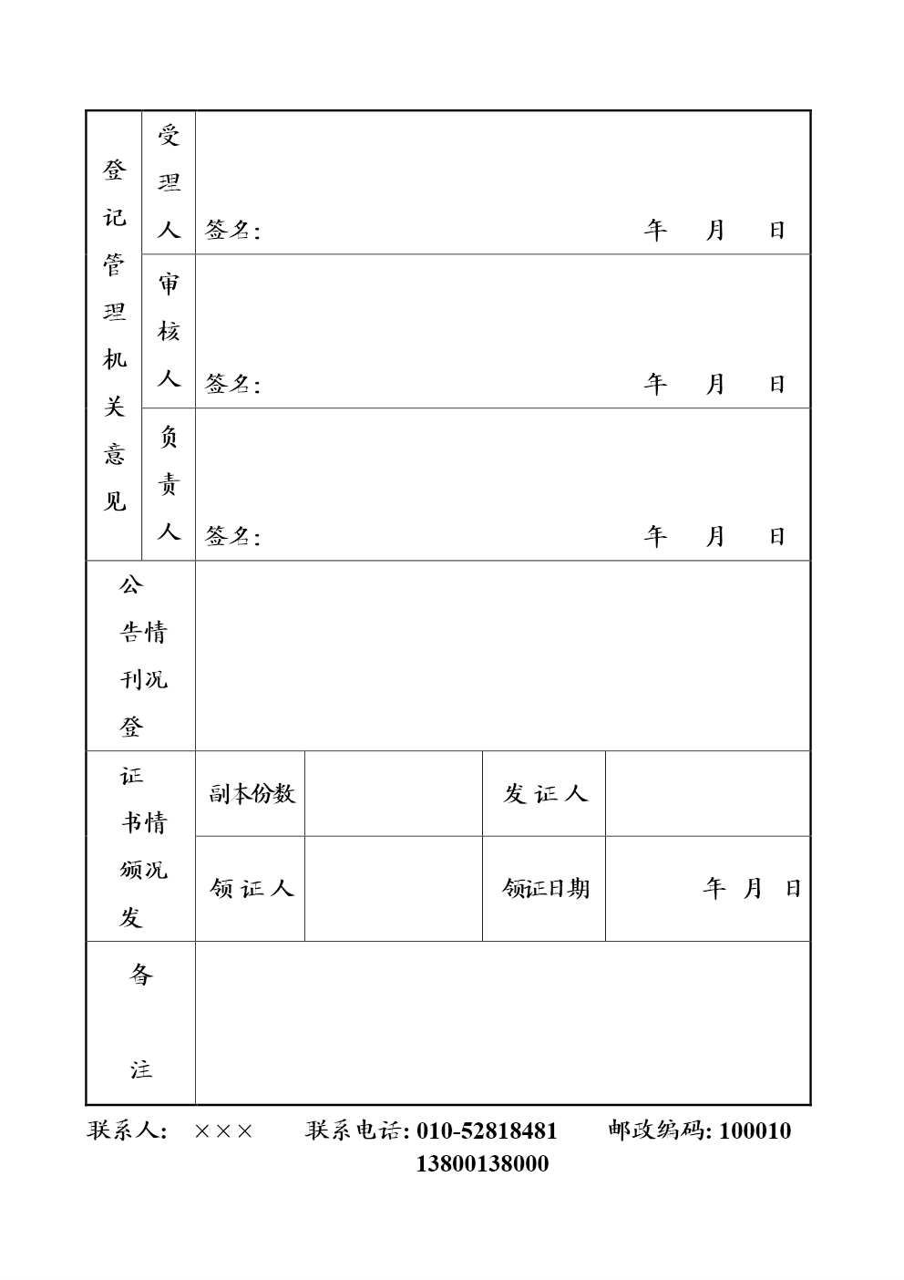

填写说明：
1、统一社会信用代码（或事证号）：留空不填
2、单位名称：填写经审批机关批准的单位名称（有多个名称的封面只填写第一名称，内表的单位名称栏中依次填写第一名称及其他名称，并将其他名称用括号分别括起）。
3、申请日期：填写向登记管理机关提交申请材料的日期。
4、住所：填写邮政能够送达的详细地址。一个单位有多个办公地点的，填写主要办事机构所在地地址。
5、举办单位：填写举办单位全称。
6、经费来源：填写财政补助收入或非财政补助收入。
7、开办资金：与举办单位出具的开办资金确认证明数额相一致。
8、开户银行、银行帐号：填写事业单位开立基本账户的银行及账号；没有的不用填写。
9、审批机关、批准文号：填写批准本单位成立的机关全称和批准本单位成立的文件文号。
10、执业许可证书：填写资质认可或执业许可的批准文号或证书号，业务范围涉及资质认可事项或执业许可事项（如医疗、学历教育、出版、广告、人才交流、职业技能鉴定、司法鉴定等）的事业单位填写。
11、机构规格、人员编制：按机构编制部门的批文填写，未经机构编制部门审批的不填写。
12、从业人数：按实际情况填写。
13、网上名称：填写后缀为“.公益”或“.政务”的中文域名。
14、分支机构简况：按机构编制部门的批文填写，未经机构编制部门审批的不填写。
15、宗旨和业务范围：宗旨是指举办事业单位的主要目的，一般以一句话概括，后加句号。业务范围是对事业单位可以开展的业务事项的界定，一般是名词加动词的词组，各项之间用空格分开，可参照机构编制部门的批文中的职责任务填写。宗旨和业务范围一般不超过150字。
16、待登记法定代表人意见：拟任法定代表人应确认提交的所有申请材料的真实性，签署“申请材料情况属实”的意见，并签名、加盖名章、注明日期。
17、举办单位意见：按权限由举办单位相关负责人签署“情况属实，同意申请”的意见，并签名、加盖举办单位公章、注明日期。
18、联系人、邮政编码：按实际情况填写。
19、联系电话：填写手机号及办公电话。

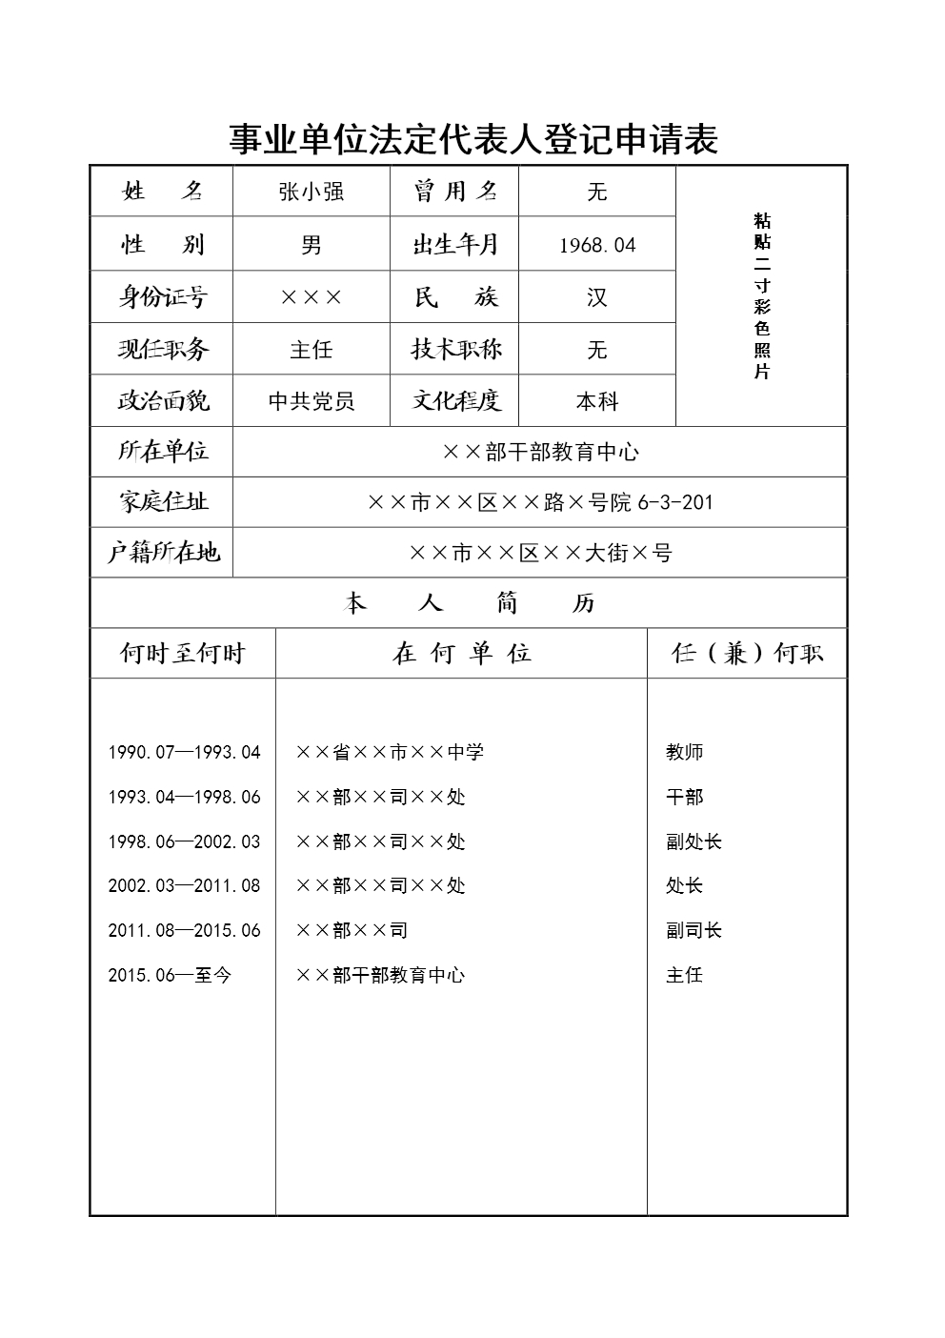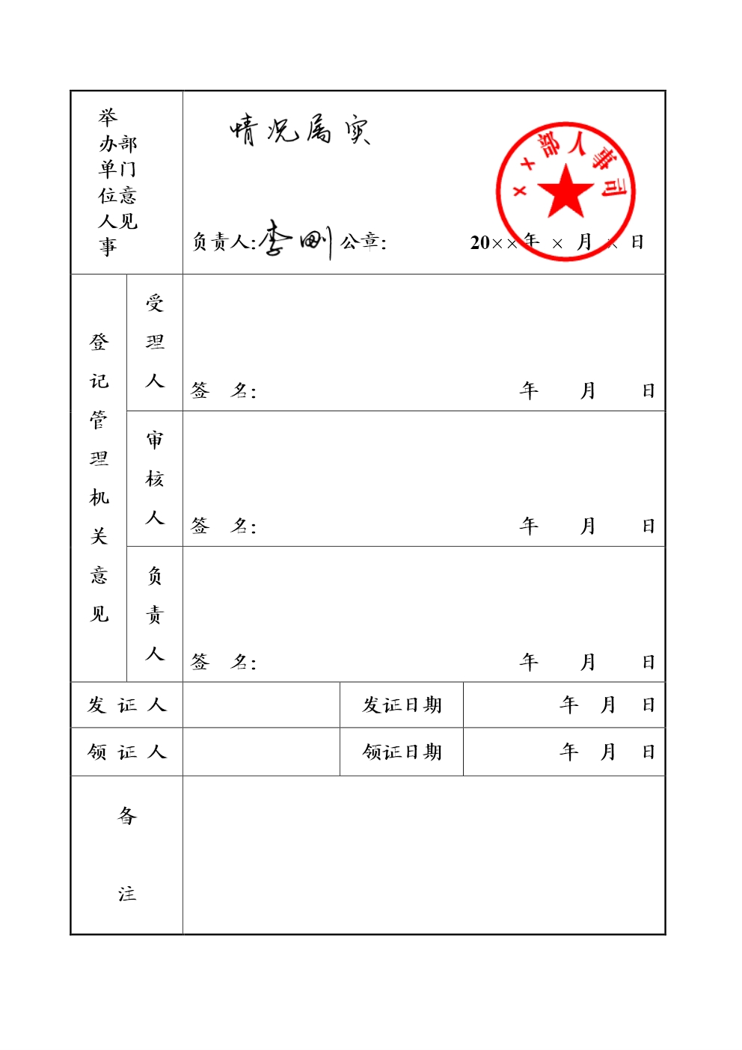

填写说明：
1、姓名、性别、出生年月、身份证号、民族：应与居民身份证或其它身份证明的信息相一致。
2、户籍所在地：填写居民身份证上的“住址”。
3、家庭住址：填写现居住地地址。
4、现任职务：填写在拟申请登记的事业单位中的现任行政职务。
5、曾用名、政治面貌、文化程度、技术职称、本人简历：与人事档案相关内容一致。
6、照片：贴2寸彩色证件照片。
7、所在单位：填写拟申请登记的事业单位的名称。
8、举办单位人事部门意见：由举办单位相关负责人签署审核意见，签字，加盖举办单位公章，注明日期。

事业单位开办资金确认证明

XXX事业单位登记管理局：
由我单位举办的 （事业单位名称）可用于事业单位法人登记的开办资金为 万元。

举办单位（盖章）
年 月 日

事业单位经费来源证明

XXX事业单位登记管理局：
由我单位举办的 （事业单位名称）的经费来源为：
□财政补助
□非财政补助

举办单位（盖章）
年 月 日

事业单位住所证明
单 位 名 称
单 位 住 所
本 单 位  说 明 | 负责人签字： 公章： 年 月 日
举办单位说明 |  | 国有资产管理部门意见
负责人签字：  公章：  年 月 日 |  | 负责人签字：  公章：  年 月 日

XXX（单位）关于XX同志
暂时主持工作的决定

局（委）内各科、各所属单位：
由于我局（委）所属事业单位原法定代表人 同志 （调任某地、转任某职、退休、去世等），目前未配备主要负责人。经局（委）党组（党委）研究决定，暂由该单位 同志主持工作，担任该单位法定代表人，待正式配备主要负责人任职（备案）后，副职不再担任法定代表人。

XXX（单位）党组（党委）
年 月 日

事业单位章程示范文本
（适用于建立理事会的事业单位）

说 明
一、按照中央关于分类推进事业单位改革的指导意见及其相关配套文件精神，根据《事业单位登记管理暂行条例》及其实施细则和其他有关法律法规，制定此章程示范文本。
二、事业单位章程示范文本，旨在为建立理事会的事业单位制定章程时提供指导，并为建立董事会、管委会等其他形式法人治理结构的事业单位提供参照。
三、事业单位制定的章程，应当包括此章程示范文本中所列全部条款内容。根据有关法律法规及行业相关规定，为完善事业单位自主管理、自我约束的体制、机制，反映行业特点及单位特色，可适当增加章、节、条、款、项、目。
四、【 】内文字为选择项，“注”后内容为条款制定的要求或说明。

×××××章程
- 总则
第一条 为规范本单位行为，确保公益目标的实现，根据《事业单位登记管理暂行条例》及其实施细则和国家有关法律法规及其他有关规定，制定本章程。
第二条 本单位名称是 。
第三条 本单位住所是 。
第四条 本单位经费来源是 【财政补助/非财政补助】。
第五条 本单位开办资金为人民币 万元。
注：出资主体多元化的单位，可增加条款载明出资者、出资方式、金额等。
第六条 本单位的举办单位是 。
注：有多个举办单位的，应按责任主次顺序依次载明。
第七条 本单位的登记管理机关是 。
- 宗旨和业务范围

第八条 本单位的宗旨是
。
- 本单位的业务范围包括：
；
；
。
注：在不超出登记管理机关核准或预核准登记业务范围的情况下，可载明具体事项。如有涉及资质认可事项或者执业许可事项的，应与相应的资质认可证明或者执业许可证明确认的业务事项相一致。
- 举办单位
- 举办单位的权利：
；
；
。
注：本条款内容应与举办单位和其他相关部门充分沟通协商后载明，如：（一）提出本单位的宗旨和业务范围；（二）组建本单位第一届理事会；（三）向本单位理事会委派相关理事；（四）提名或任免本单位的理事长，副理事长；（五）批准理事会工作报告；（六）监督本单位运行；（七）审核章程草案及章程修改草案；（八）行使法律法规规定的举办单位权利。
- 理事会
- 理事会的构成及职责

第十一条 本单位设立理事会作为决策机构和监督机构，理事会向举办单位报告工作。

理事会每届任期为 年。
注：根据实际情况载明，如：3年或5年。单独设立监事会的可调整本条款, 增加相应章节载明监事会职责、监事长及监事产生方式等。

第十二条 理事会由 名理事组成，其来源与名额、产生方式为：
；
；

。
注：理事总数一般为奇数，不得少于5人。理事一般应包括政府有关部门、举办单位、事业单位、服务对象和其他有关方面的代表。应载明各方代表的产生方式及所占名额，如：代表举办单位、监管部门的理事一般由政府部门或相关组织委派；代表职工、服务对象和社会人士的理事原则上推选产生；本单位党组织负责人、行政负责人及其他有关职位的负责人可以确定为当然理事。理事会换届时，理事应按照原渠道产生。直接关系人民群众切身利益的事业单位，本单位以外人员担任的理事要占多数。
第十三 条 理事会行使下列职权：
；
；
。
注：应根据实际情况，在与举办单位和相关部门充分沟通后载明。一般应包含下列内容：（一）审议和提出本单位章程的修改意见；（二）审议本单位业务发展规划；（三）审定本单位重大业务活动计划；（四）拟定本单位内设机构或分支机构设置方案；（五）审定本单位内部主要管理制度。（六）任免或提名本单位行政负责人；（七）审议本单位财务预算和决算；（八）监督管理层执行理事会决议；（九）审议管理层工作报告并对管理层工作进行考评；（十）决定拟任法定代表人人选；（十一）理事会届满前三个月内负责组建下届理事会，并报举办单位审核同意；（十二）决定其他重大事项。
- 理事
第十四条 理事每届任期与理事会每届任期相同。任期届满，【可以/不可以】连选连任。
理事不因理事资格在本单位领取薪酬，因履行理事职责产生的交通、通讯等费用，可按有关规定列支。
第十五条 理事应具备履职的知识和能力，熟悉并遵守有关法律法规和国家政策，根据本单位的宗旨，忠实、诚信、勤勉地履行职责。
注：根据实际情况，可增加有关联关系的理事回避条款。
第十六条 理事享有以下权利：
（一）出席理事会会议，享有发言权、提议权、表决权、选举权和被选举权；
（二）对理事会会议和本单位开展业务活动情况的知情权、建议权、监督权；
……
（…）理事会赋予的其他权利。
第十七条 理事应当履行以下义务：
（一）遵守本单位章程及有关规定；
（二）遵守并执行理事会会议决议；
（三）按时参加理事会会议及相关活动；
（四）不擅自公开本单位涉密信息；
（五）不凭借理事身份，为本人或他人从本单位牟取不当利益；
……
（…）理事会规定的其他相关义务。
第十八条 理事可以在任期内提出辞职。辞职应向理事会递交书面报告，经理事会表决通过后，理事资格方可终止。委派产生的理事辞职须经委派方同意。
第十九条 理事发生以下情形的，理事会应按程序终止其理事资格：
（一）无正当理由连续三次以上不参加理事会会议的；
（二）因本人身体健康和工作等原因，不能继续履行理事职责的；
（三）违反法律法规，被追究刑事责任的；
……
（…）法律法规和本章程规定的其他情形。
第二十条 理事推选方或委派方提出更换理事的，经理事会表决通过后，按理事原产生方式及程序予以更换。
第二十一条 理事出现空缺，应及时按原产生方式及程序填补缺额。
- 理事长
第二十二条 理事会设理事长1名，其产生方式为
。
注：根据本单位特点和人事管理权限，载明产生方式。如：（一）由理事会选举产生；（二）由理事会提名，有关部门或举办单位批准；（三）由有关部门或举办单位任命等。
根据实际情况，决定是否设副理事长及其名额，并相应增加副理事长的职权条款。
第二十三条 理事长行使下列职权：
（一）召集和主持理事会会议；
（二）确认理事会会议议题；
（三）督促和检查理事会决议的落实情况；
……
（…）理事会赋予的其他职权。
第二十四条 理事长不能行使职权时，由
代行其职权。
注：根据实际情况载明，如：理事长指派副理事长。无副理事长的，可按程序委托其他理事。
- 理事会会议
第二十五条 理事会每年定期召开 次会议。理事会会议一般由理事长召集和主持，也可由全部理事三分之一以上的理事提议召开。
注：理事会每年定期召开至少两次会议。根据实际情况，可增加行政负责人提议召开理事会会议的条款。
第二十六条 理事会会议程序：
；
；
。
注：根据实际情况载明，如：（一）提议召开理事会会议，并确定会议议题；（二）提前十个工作日将会议通知（时间、地点、议题等）及相关材料送达全体理事；（三）就会议议题进行讨论；（四）表决并形成理事会决议；（五）制作会议记录。
第二十七条 理事会会议须有全部理事的三分之二以上出席方能召开。
第二十八条 理事会会议采取记名方式投票表决，每名理事享有一票表决权，理事会决议一般事项须经全部理事的半数以上通过。重大事项 ，须经全部理事三分之二以上通过。
理事会决议违反法律、法规和本单位章程规定的，在表决中投赞成票的理事承担相应责任，不赞成的不承担责任。
注：由理事会根据实际情况研究确定重大事项，并逐条载明。如：（一）业务发展规划；（二）重大业务活动计划；（三）机构设置方案；（四）重大财务事项；（五）章程修改。
第二十九条 理事会会议应当有会议记录。出席会议的理事和记录人，应当在会议记录上签名。理事会会议记录应当作为本单位重要档案妥善保存。
第三十条 理事会会议记录应当载明以下内容：
（一）出席会议的理事，列席人员，缺席人员及事由；
（二）会议的日期、地点；
（三）主要议题及议程；
（四）各位理事的发言要点；
（五）提交表决事项的表决结果；
……
（…）理事会认为应当载入会议记录的其他内容。
- 管理层
第三十一条 本单位管理层由行政负责人及其他主要管理人员组成，是理事会的执行机构。管理层实行 负责制。
注：根据实际情况，载明行政负责人职务，如：校长、院长、主任等。
第三十二条 管理层履行下列职责：
；
；
。
注：根据实际情况载明，一般应包含下列内容：（一）执行理事会决议；（二）拟定和实施年度工作计划等日常业务管理；（三）编制并组织实施经费预算等财务资产管理；（四）工作人员管理；（五）定期向理事会汇报工作；（六）理事会赋予的其他职权。
根据实际情况，可增加本单位管理层的具体职位及其职责的条款。
第三十三条 本单位行政负责人的产生方式为
；其他主要管理人员的产生方式为 。
注：根据实际情况和人事管理权限载明行政负责人产生方式，如：（一）理事会提名并任免，报有关部门备案；（二）举办单位或相关部门提名，理事会任免，报有关部门备案；（三）理事会提名，报有关部门批准后，理事会任免；（四）理事会提名，报有关部门任免。
其他主要管理人员的任命和提名，根据不同情况可以采取不同的方式。
第三十四条 行政负责人行使下列职权：
；
；
。
注：根据实际情况载明，如：（一）全面负责本单位业务工作；（二）管理本单位的日常事务；（三）负责本单位的人事、财务、资产等管理；（四）按照理事会决议主持开展工作；（五）法律法规和本章程规定的其他职责。
第三十五条 作为拟任法定代表人人选，经登记管理机关核准登记后，取得本单位法定代表人资格。
注：根据实际情况，载明拟任法定代表人的职务。一般情况下，行政负责人为拟任法定代表人人选。
- 资产的管理和使用
第三十六条 本单位的合法资产受法律保护，任何单位、个人不得侵占、私分、挪用。
第三十七条 本单位的经费使用应符合本单位的宗旨和业务范围。
第三十八条 本单位执行国家统一的事业单位会计制度，依法接受税务、会计、审计等主管部门监督。
第三十九条 本单位财务人员按照有关法律法规和会计制度的规定配备、管理。
第四十条 本单位的人员工资、社保、福利待遇按照国家有关规定执行。
第四十一条 理事会换届和 离任前，应当进行经济责任审计。
注：根据实际情况，载明行政负责人职务或法定代表人。
- 信息披露
第四十二条 本单位承诺按照国家法律法规和事业单位登记管理机关的规定，真实、完整、及时地披露以下信息：
；
；
。
注：根据实际情况载明信息公开的种类、内容、对象、范围、时限及方式等，如：本单位年度报告。
- 终止和剩余资产处理
第四十三条 本单位有以下情形之一，应当终止：
（一）经审批机关决定撤销；
（二）因合并、分立解散；
……
（…）因其他原因依法应当终止的。
第四十四条 本单位自行决定解散，应由理事会表决通过，理事会的终止决议应报举办单位审查同意。
第四十五条 本单位在申请注销登记前，理事会在举办单位和有关机关的指导下，成立清算组织，开展清算工作。清算期间不开展清算以外的活动。
第四十六条 清算工作结束，形成清算报告，经理事会通过，报举办单位审查同意，向事业单位登记管理机关申请注销登记。
第四十七条 本单位终止后的剩余资产，在举办单位和有关机关的监督下，按照有关法律法规和本单位章程进行处置。
注：根据实际情况，应增加具体处置方式的条款。
- 章程修改
第四十八条 本单位有下列情形之一的，应当修改章程：
（一）章程规定的事项与修改后的国家法律、行政法规的规定不符的；
（二）章程内容与实际情况不符的；
……
（…）理事会认为应当修改章程的其他情形。
第四十九条 理事会决议通过的章程修改案，经举办单位审查同意后，报登记管理机关核准备案。涉及事业单位法人登记事项的，须向登记管理机关申请变更登记。
注：根据实际情况，可细化章程修改方式的具体条款，如：涉及重大事项或多项条款修改的，采用章程整体性修改的方式；涉及某项条款修改的，采用在原章程后附加相关说明的方式。
- 附则
第五十条 本章程经 年 月 日理事会表决通过。
第五十一条 本章程内容如与法律法规、行政规章及国家政策相抵触时，应以法律法规、行政规章及国家政策的规定为准。涉及事业单位法人登记事项的，以登记管理机关核准颁发的《事业单位法人证书》刊载内容为准。
第五十二条 本章程的解释权属于理事会。
第五十三条 本章程自事业单位登记管理机关核准备案之日起生效。

